Technická specifikace

Název akce: „Rekonstrukce silnice III/10140 Cvrčovice - SD“

Místo realizace akce:
Silnice III/10140 v k.ú. Vrapice, Cvrčovice a Brandýsek, staničení km 0,000 až 3,289 v celkové délce 3,289 km, mezi uzlovými body 1223A099 - 1223A046, okr. Kladno, CMS Fialka

Rekonstrukce silnice III/10140 Cvrčovice
Opravovaný úsek silnice III/10140
1223A099

1243A046

III/10140

Základní popis akce:
Předmětem veřejné zakázky je zajištění výkonu činnosti stavebního dozoru investora a zajištění výkonu koordinátora BOZP pro akci: „Rekonstrukce silnice III/10140 Cvrčovice - SD“.

Technický popis stávajících objektů:
Jedná se o rekonstrukci silnice ve špatném stavu, komunikace III. třídy vedoucí z Kladna přes obec Cvrčovice do obce Brandýsek. Silnice je ve velmi špatném stavebním stavu, po pokládkách inženýrských sítí a s ohledem na stáří vozovky. Silnice vykazuje na povrchu velké množství plošných deformací, rozpad obrusné vrstvy, mozaikové a síťové trhliny, výtluky, odlámané kraje a výškové poklesy.

Návrh řešení:
Oprava silnice je rozdělena do 7 etap, které prochází intravilánem obce Kladno, Cvrčovice a Brandýsek. První etapa bude probíhat za celkové uzavírky. Zbylé etapy budou probíhat vždy za uzavření jednoho jízdního pruhu. Celková délka opravovaného úseku je 3289 m. Komunikace je vedena ve stávající trase, bude provedena oprava a obnova povrchu vozovky, obnova doplnění odvodnění komunikace, nezpevněných krajnic, vyčištění stávajících zatrubnění, výměna silničních obrub, úprava zemního tělesa, doplnění podobrubníkových vpustí, štěrbinových žlabů, doplnění nebo obnovení SDZ a provedení nového VDZ.

Oprava bude realizována při částečné a úplné uzávěře, na základě projednání DIO. Součástí zakázky je DIO - dopravní opatření včetně jeho zajištění a provedení během realizace výstavby.
Oprava bude prováděna dle PD (PDPS), kterou zpracovala firma M - PROJEKCE s.r.o v 10/2021.
Oprava bude realizována v režimu provádění udržovacích prací.

Doba realizace: celková doba výstavby max. 53 týdnů
Etapa 1A po přejezd - 5 týdnů
Etapa 1B od přejezdu do km 1,8 - 20 týdnů

Km 1,800 - 2,200
Etapa 2L - 7 týdnů
Etapa 2P - 7 týdnů
Etapa 2 kanalizace - 10 týdnů

Km 2,200 - 2,600
Etapa 3L - 7 týdnů
Etapa 3P - 7 týdnů
Etapa 3 kanalizace - 10 týdnů

Km 2,600 - 3,300
Etapa 4L - 6 týdnů
Etapa 4P - 6 týdnů

Oprava objízdných tras cca 1 týden
Dopravní značení celého úseku 1 týden

Doba plnění výkonu TDI, včetně BOZP: 55 týdnů
Doba realizace SD zahrnuje administraci přípravy před zahájením stavby a po dokončení stavby.

Objednatel akce:
Krajská správa a údržba silnic Středočeského kraje, příspěvková organizace
Zborovská 11
150 21 Praha 5
IČ 00066001

Kontaktní osoby:
Karel Motal, vedoucí TSÚ - oblast Kladno, mob.: 723 500 384, e-mail: karel.motal@ksus.cz
Šárka Balážová, silniční technik - oblast Kladno, mob.: 607 584 721, e-mail: sarka.balazova@ksus.cz
Radek Vlasatý, provozní cestmistr, mob.: 602 375 604, e-mail: radek.vlasaty@ksus.cz
Martina Řezáčová, správní cestmistr, mob:. 724 924 629, e-mail: martina.rezacova@ksus.cz
Fotodokumentace:

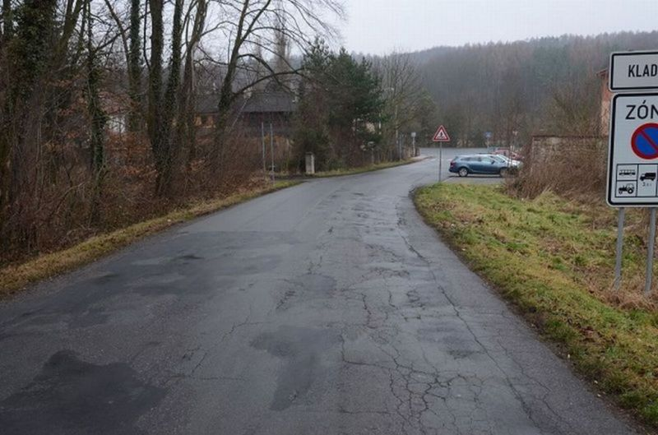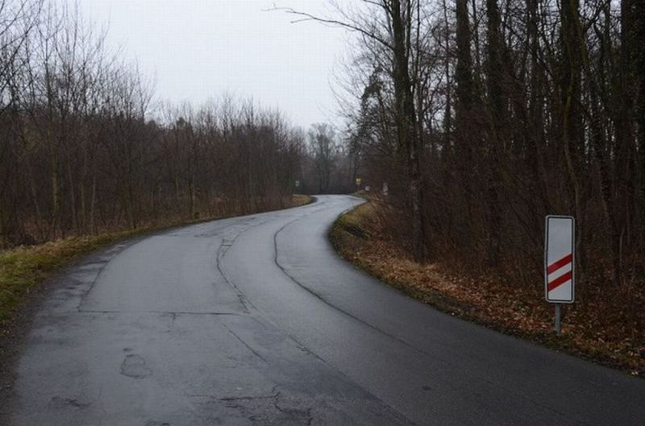

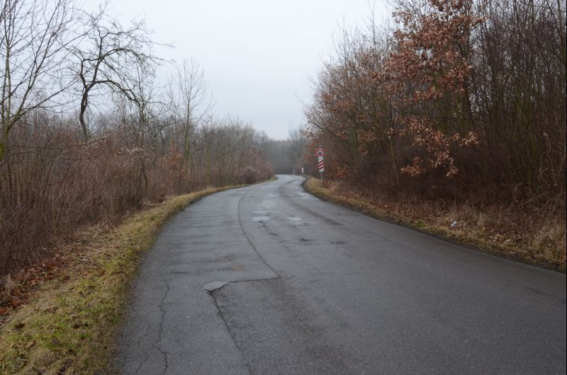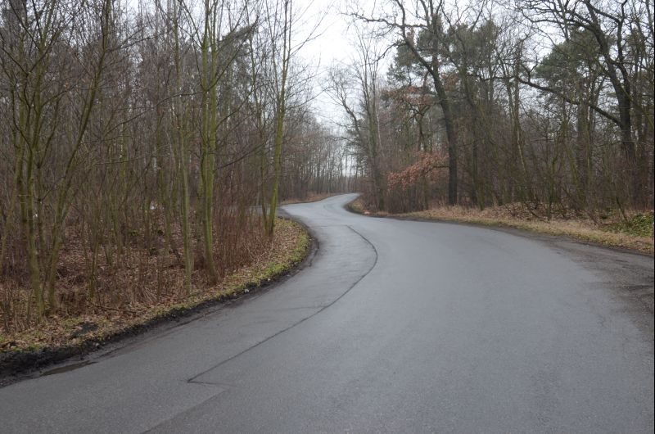

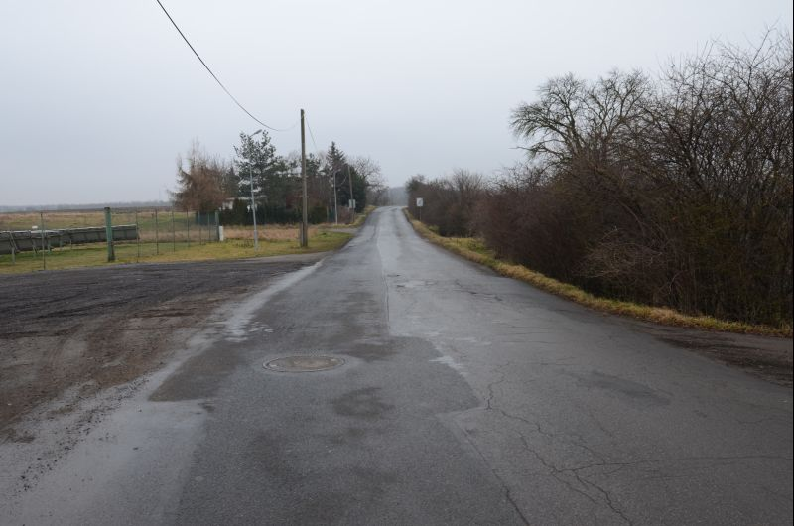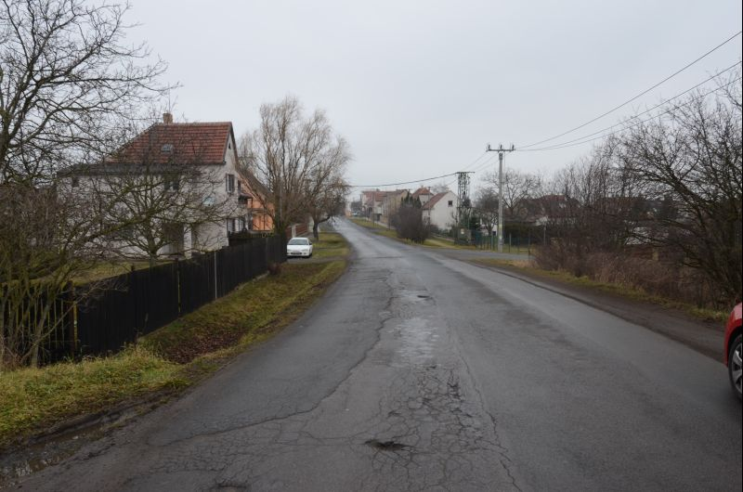

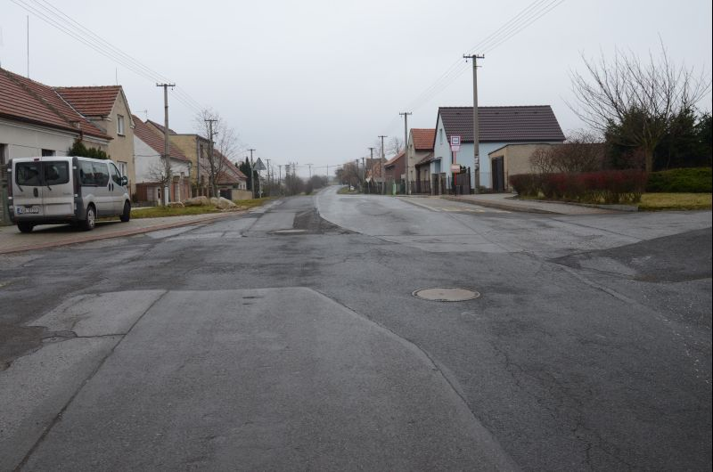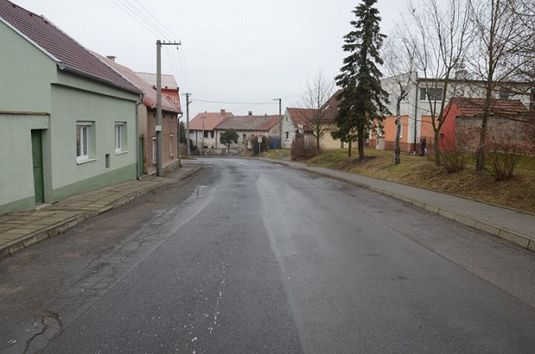

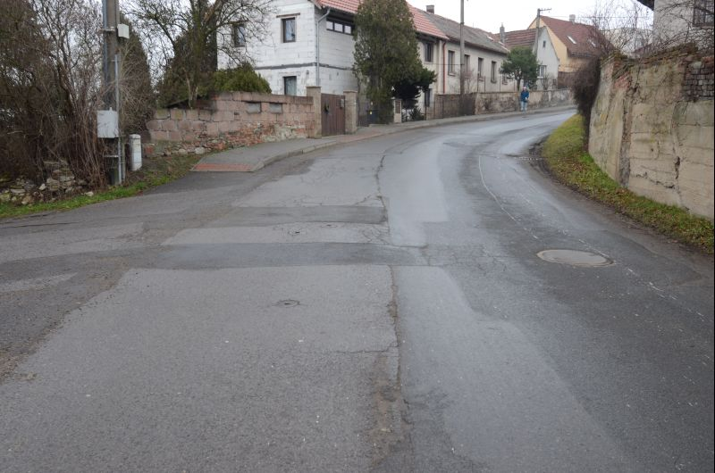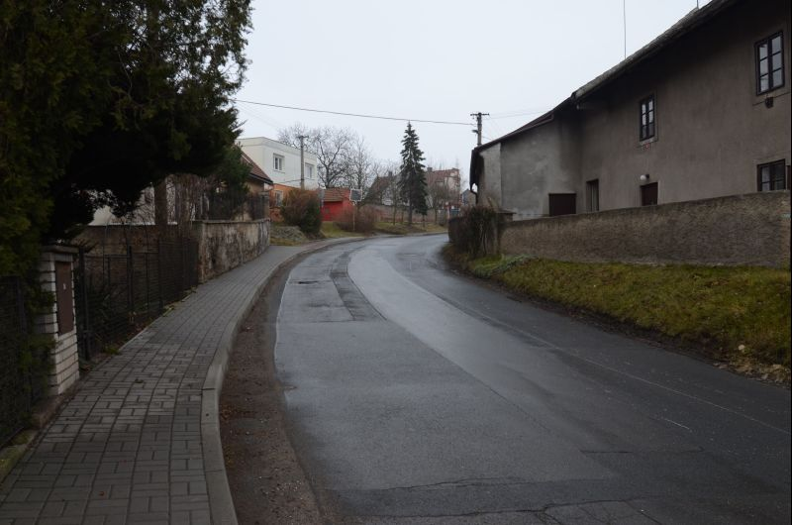

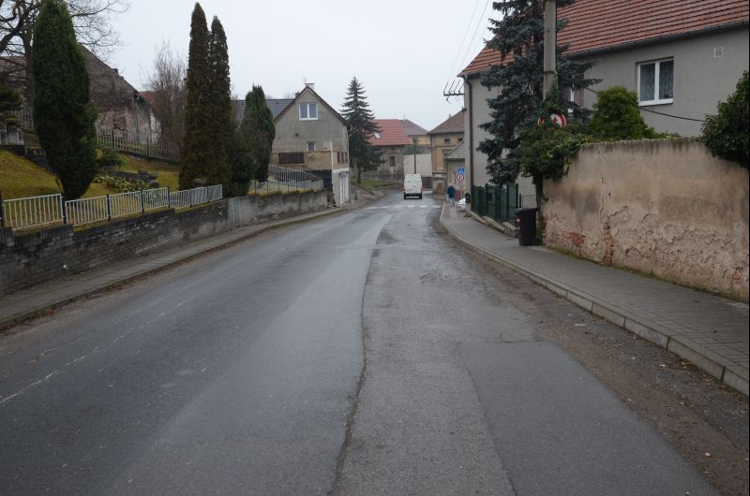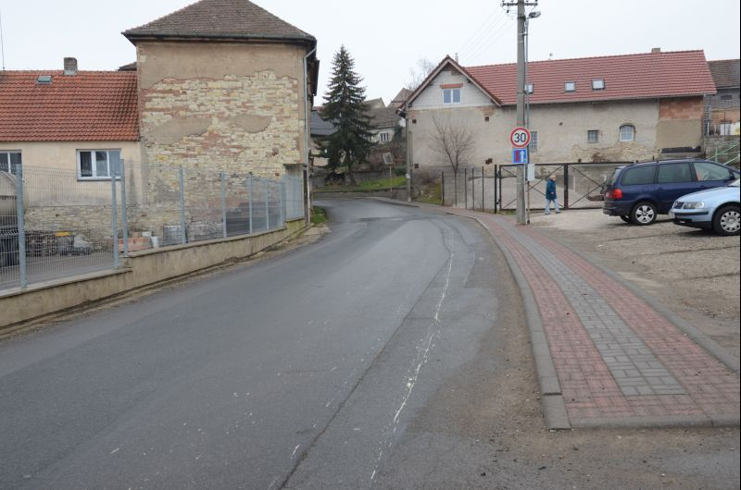

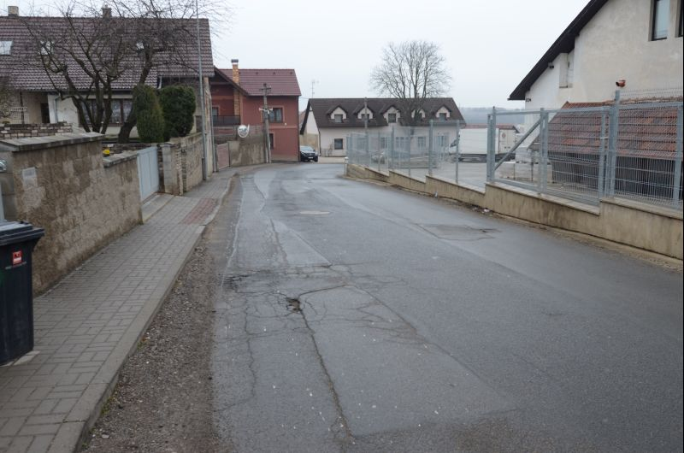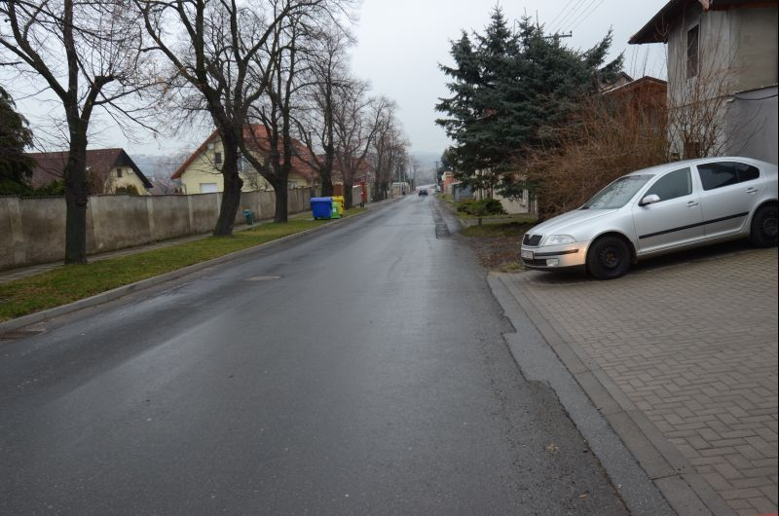

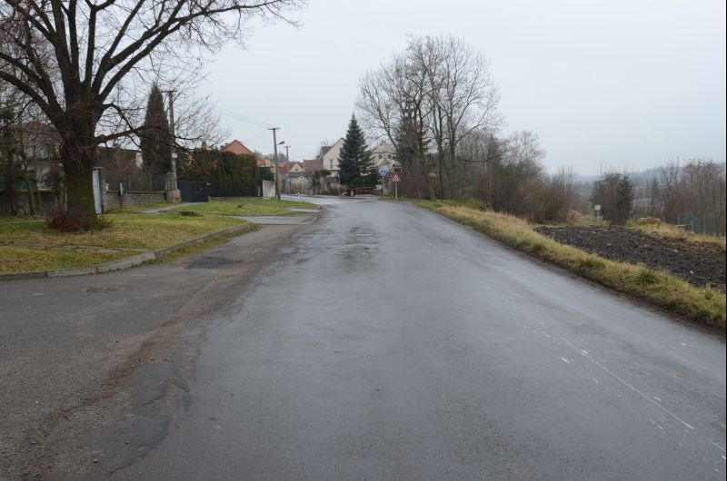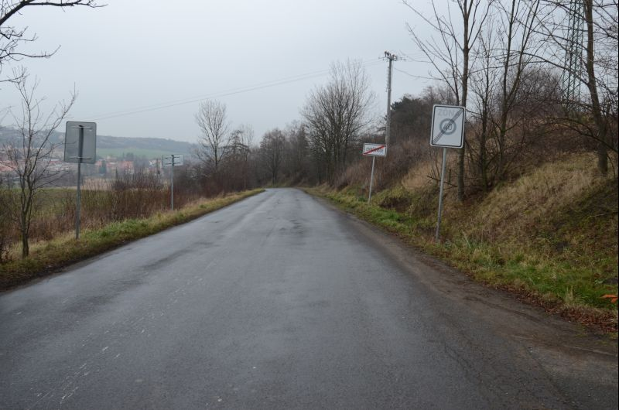

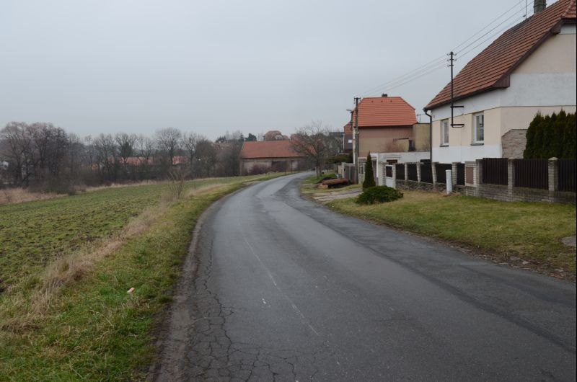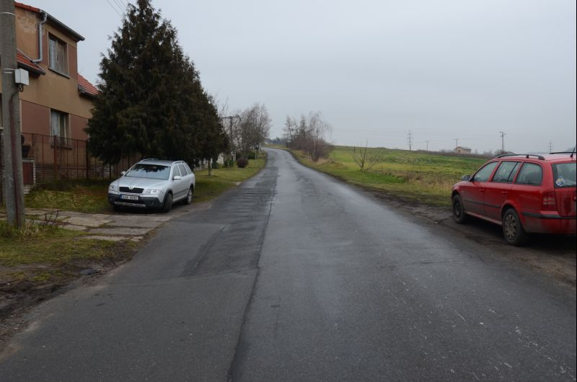

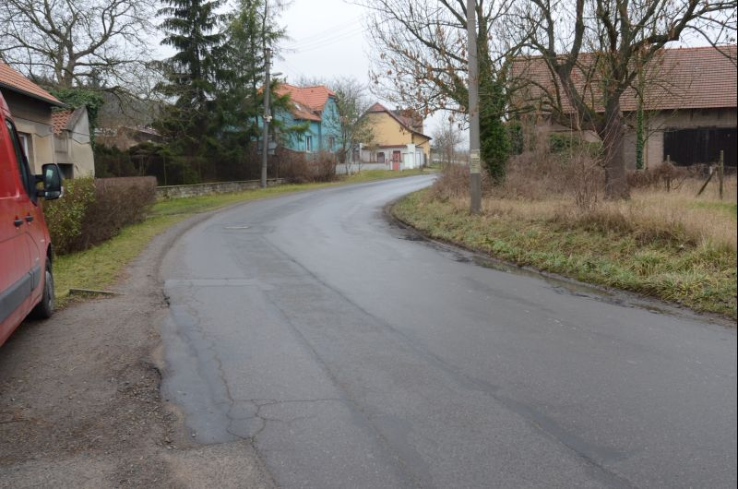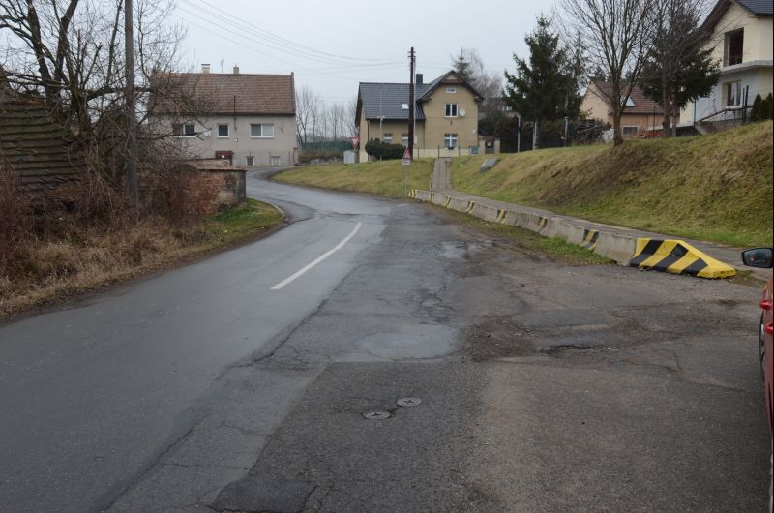

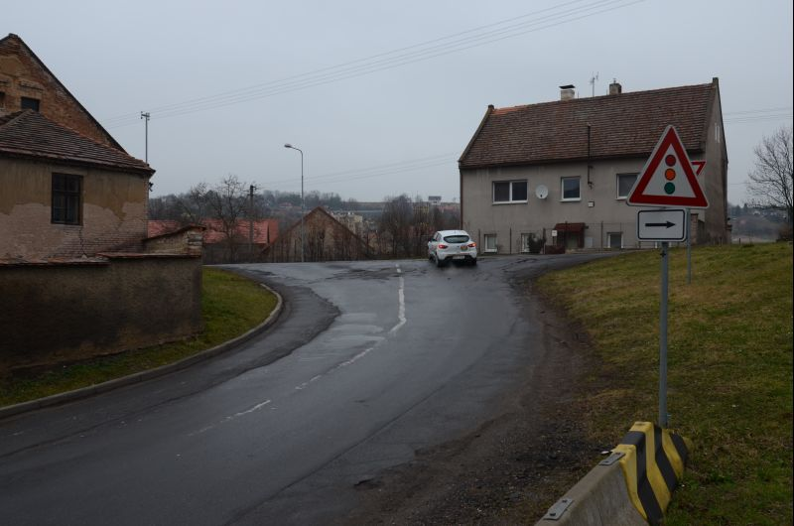

Zpracoval: Karel Motal

